**Kecerdasan Buatan**

**Tugas Program 2**



Agung Nursatria Banyuwiguna

1301150073

IF-39-03

Program Studi S1 Teknik Informatika – Fakultas Informatika

Universitas Telkom

Jalan Telekomunikasi Terusan Buah Batu, Bandung

Indonesia

1. **Deskripsi Masalah**

Dalam menentukan pilihan terdapat dua kemungkinan, yaitu Benar dan Salah atau dapat disebut zona hitam dan zona putih. Namun, nyatanya dalam pengaplikasian hal tersebut terdapat *range* atau jarak yang menyatakan disaat pilihan itu tidak dapat dipastikan ketidakpastiannya. Hal itu disebut zona abu-abu. Yaitu zona dimana tidak dapat dikatakan hitam dan tidak bisa dikatakan putih yang sebagaimana diilustrasikan oleh *fuzzy logic*.

*fuzzy logic* terjadi didalam hal bernama *fuzzy set*. Dalam *fuzzy set* ini terdapat fungsi keanggotaan yang berfungsi untuk memetakan masalah dan hasil keputusan yang diambil guna menentukan kebenaran dari suatu masalah. Dalam tugas program ini saya menggunakan dua fungsi keanggotaan yaitu fungsi keanggotaan emosi dan fungsi keanggotaan provokasi. Fungsi keanggotaan ini saya buat dengan range dari 0 – 100.

1. **Rancangan Metode**

Langkah – langkah:

1. Inisiasi nilai Emosi dan Provokasi dengan mengambil nilai yang ada di dalam data sample pada file excel
2. Lakukan *fuzzification* dengan mencari *miu*  dari fungsi keanggotaan Emosi dan Provokasi
3. Lakukan inferensi menggunakan data *fuzzification* yang telah didapat
4. Lakukan *deffuzification* untuk menentukan apakah hoax atau tidak hoax menggunakan data hasil inferensi

Fungsi Keanggotaan

* 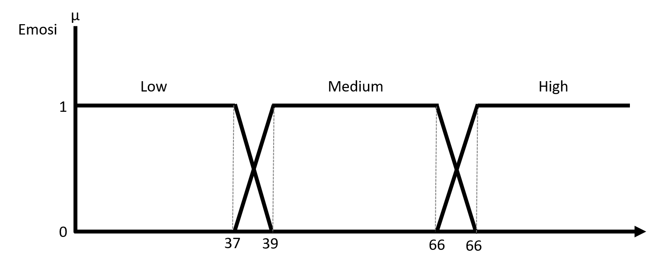FK Emosi
* 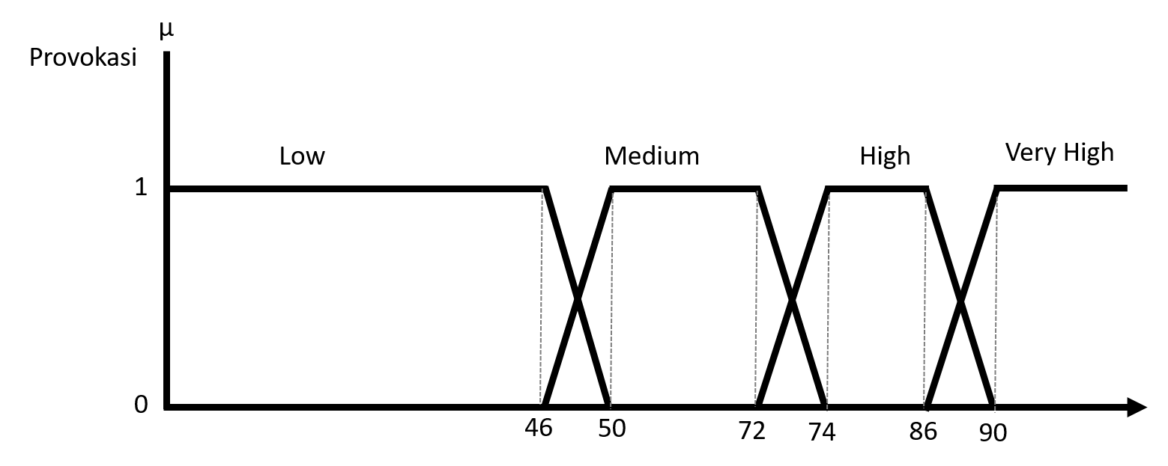FK Provokasi
* 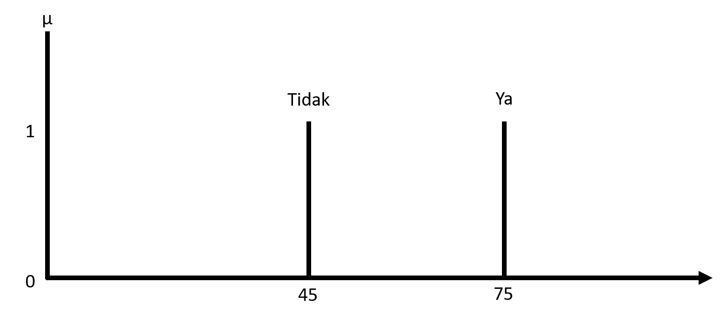FK Hoax ( Model Sugeno )

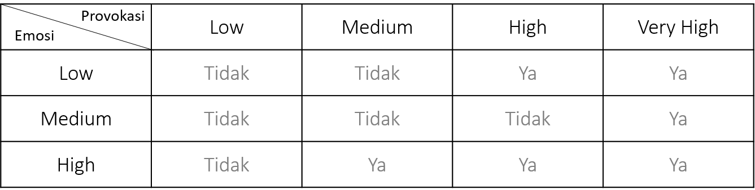Fuzzy Rule

1. **Screenshot**

main.m

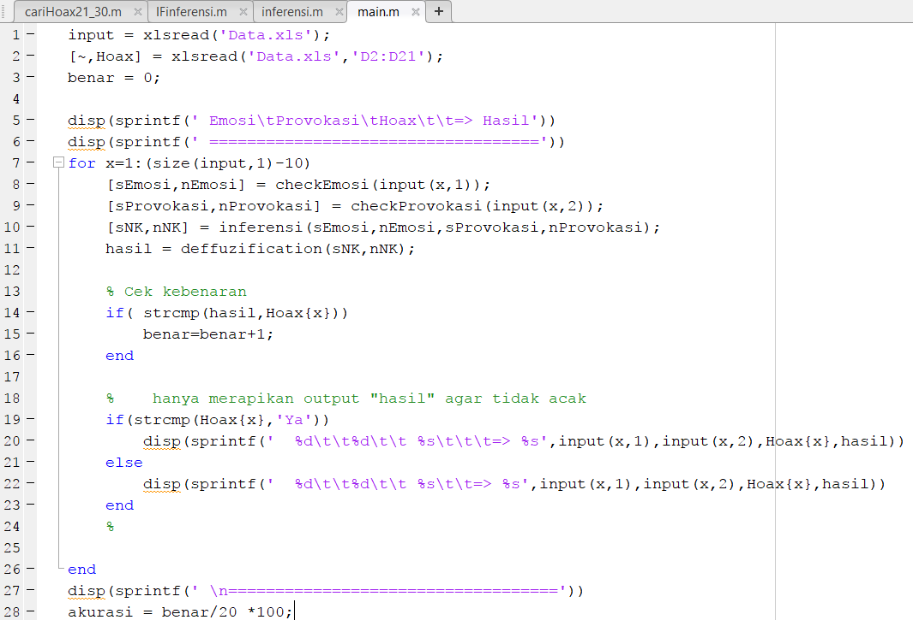

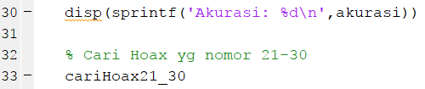

checkEmosi.m

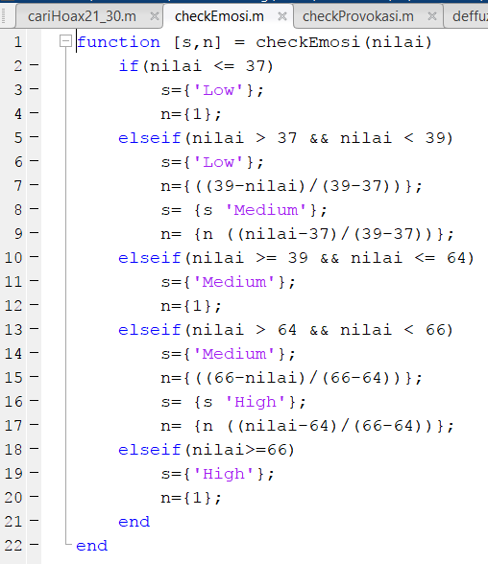

checkProvokasi.m

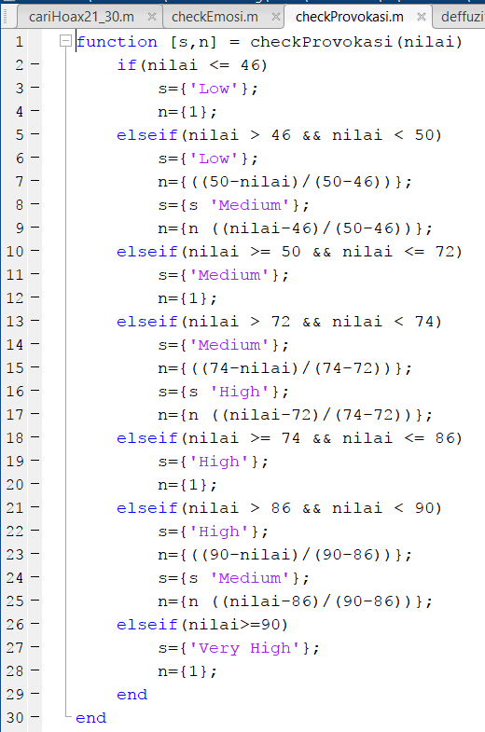

inferensi.m

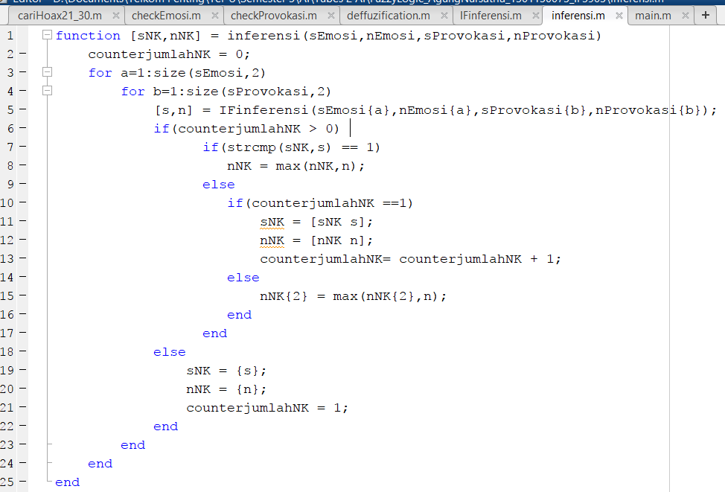

IFinferensi.m

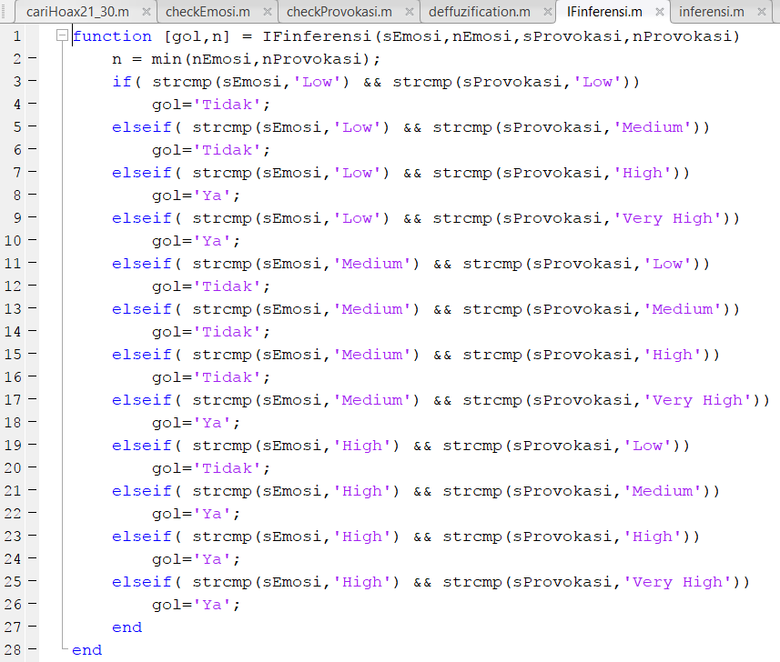

deffuzification.m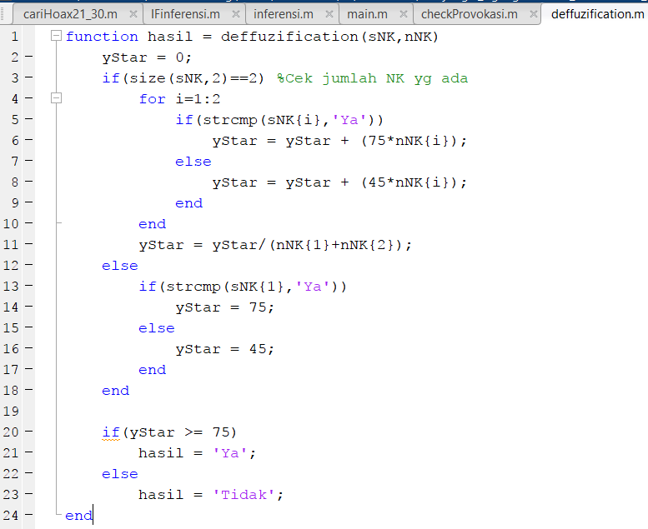

cariHoax21_30.m

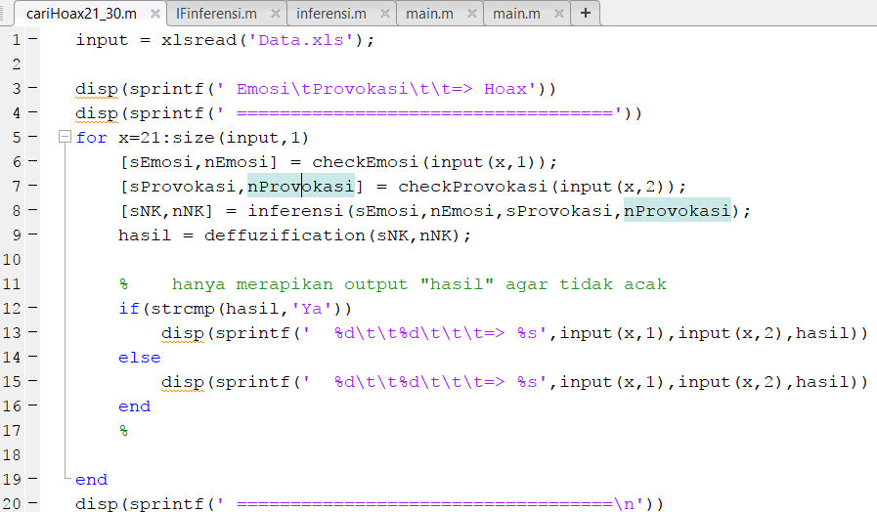

1. **Output Program**

